CAHIER DES CHARGES

GESTION DES COMMISSIONS

NORD ERP CRM | Nom de l’entreprise :
GESTION DES COMMISSIONS | Nom du projet :
Emmanuel OYEZ | Personne à contacter :
0651655949 | Tel :
e.oyez@nord-erp-crm.fr | Email :

Version : 1.0
Date Cdc : 13/01/2026
Date màj : 13/01/2026

Sommaire :
1. Contexte et objectif du projet : 2
2. Gestion spécifique des commissions 2
3. Spécificités et livrables 4

Contexte et objectif du projet :

Afin de répondre à de nouveaux besoins identifiés durant la phase d’étude, la société SCOPEX doit être en mesure de calculer et d’historiser des éléments pour répondre à ses attentes dans le cadre de son activité.
Version Dolibar : V20.0.4

Gestion spécifique des commissions
Objectif : Gérer l'ensemble du processus des commissions (calcul, attribution, suivi et édition des rapports) afin d'automatiser et de fiabiliser la gestion des rémunérations liées à la performance commerciale.
Accès au module « Commissions » : Via Facturation / Paiement
Besoins et finalités :
- Automatiser les calculs
- Assurer la traçabilité des opérations
- Optimiser le temps de traitement des commissions commerciales
- Adapter individuellement les règles
- Définir paliers de versement
- Offrir un Reporting clair pour les besoins RH/Finance
- Permettre de consulter la situation et l’historique par recherches multicritères
- Permettre l’édition de situation à date (pour les parties intéressées)
- Analyses mensuelles par la DAF SCOPEX et paiement des commissions
- Situation des commissions versées consultable dans le module « Salaires »

Éléments à prendre en compte :
- Utilisateurs finaux : Selon permissions accordées (DAF, DRH, Dirigeant)
- Collaborateurs concernés : Directeurs commerciaux SCOPEX (à identifier dans un dictionnaire)
- Données :
- Taux de marque des Factures Client (FAXXXX-XXXXX) au statut Payée (Paiement client reçu – date de Paiement connu dans environnent FA)
- Facture d’Avoir Client (AVXXXX-XXXXX) au statut Facture Avoir remboursée
    - A voir avec Emmanuel (comment soustraire une commission déjà versée quand AV lié à la FA ? Depuis l’historique ? Historique avec Réf dans le module Salaire ?
    - Prendre en compte les avoirs sur les factures client qui viennent en négatif dans l’onglet Analyse des commissions
- Paliers de commissions SCOPEX
  - 3 paliers possibles par Commerciaux
  - Saisie manuelle de chaque palier
    - Pallier 1 : Taux de marque < XX % - Commission = XX %
    - Pallier 1 : Taux de marque ≤ XX % et < XX % - Commission = XX %
    - Pallier 3 : Taux de marque > XX % - Commission = XX %
- Permettre le partage d’une commission pour un acte commercial
  - D’emblée 100% pour le commercial lié à l’acte
  - Champ modifiable au besoin
  - Pouvoir attacher un deuxième commercial pour répartir manuellement la commission (50/50, 60/40, 70/30, etc…)
    - Dans ce cas chaque commercial conserve ses paliers

Nota : exclure toutes les données liées aux acomptes car les facture d’acompte et le versement d’avance n’entrent pas dans le calcul.

Réalisation et fonctionnalités :
- Gérer l’accès au module par les permissions accordées aux utilisateurs
- Réaliser un module en plusieurs onglets :
1- Onglet Désignation :
- Lister les commerciaux
- Appliquer les paliers individuels
2- Onglet Analyse des commissions :
  - Bandeau de tri avec filtre multicritères (comme Factures Client -> Liste)
    - Permettre de choisir le statu des commissions « A Payer)
  - Afficher les données liées au factures Tiers Clients
    - Commercial Scopex
    - Références des pièces (lien dynamique)
    - Ref Projet (lien dynamique)
    - Date Facturation
    - Date Validation
    - Date Échéance
    - Date de règlement
    - Montant HT en Euros
    - Montant TTC en Euros
    - Statut des pièces = Impayée / Payée / Payée Partiellement
  - Calculer le montant de la Prime
    - Vérification des paliers individuels
    - Ajout d’un deuxième commercial et répartition au besoin de la commission
    - Ajout de la date de versement de la commission
    - Changement de Statut « A Payer » -> « Payée »
      - Permettre le retour au statut avec message d’alerte
  - Permettre des éditions en .pdf par période
    - Globale
    - Par Commercial
  - Inclure un montant sur filtre
- Possibilité d’utiliser la fonction « Marque-Page » pour enregistrer les requêtes fréquentes

Pistes à voir avec Emmanuel OYEZ :
- Utilisation du module Salaire existant ???
- Libellé « Commission »
- Top pour le module Trésorerie car implémentation directe
- Utilisation de la Réf Salaire pour lien dans le paiement module commission (à lier)
- Deuxième attribut non obligatoire « Commercial SCOPEX 2 » ??? (Pour la répartition des primes – Pilotage par la DAF SCOPEX et répartition dans l’onglet 2 ?

Demandes de Nathalie LANDRIEAU :
- Arrêter la situation manuellement -> Ok par analyse sur les périodes souhaités
- Possibilité de consulter un historique de :
- Toutes les primes versées -> Ok avec le module Salaires
- Remise à zéro à chaque année fiscale (1 avril XX) -> Ok avec la recherche par période
- Historique conservé -> Ok car incrémentation en continue et consultation par filtre
- Extraction mensuelle effectuée pour chaque commercial -> Ok avec la recherche par période / Simplifié avec la fonction Marque-Page
- Possibilité de partager la prime -> Exprimé pour réalisation dans l’onglet n°2
- Donc mettre 100% pour chaque personne par défaut
- Laisser ce champ modifiable pour le faire fluctuer au besoin (pour répartition)

Visuel de l’onglet Analyse des commissions :

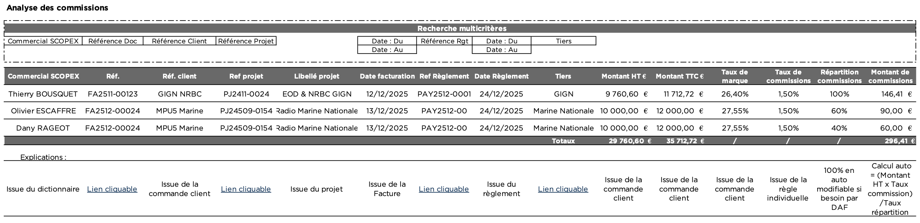

Spécificités et livrables

Livrables
- Découpage des fonctionnalités
- Rétro-planning de réalisation
- 1 livrable par fonctionnalité

Planning
A mettre en place selon le rétro-planning avec date de livraison des fonctionnalités. NORD ERP CRM effectuera les recettages nécessaires à la validation des développements. Le projet sera considéré comme terminé à la livraison complète et après recettage de la part du client selon les délais indiqués dans les CGV NORD ERP CRM.

Validation du cahier des charges

Après validation du cahier des charges, toute demande supplémentaire ne sera pas incluse dans le devis correspondant au cahier des charges validé.

Date :
Signature et mention "Bon pour accord"

